Картотека
комнатных растений

ФИАЛКА
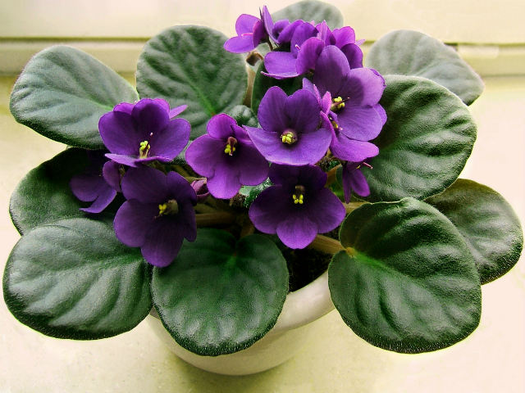

Температура: Умеренная, оптимально 21-22 °C, без резких колебаний. Зимняя
не ниже 16 °C.

Освещение: Яркий свет, с притенением от прямых солнечных лучей в самые
жаркие часы.

Полив: земля должна всегда быть влажноватой, но не залитой. Вода для полива
должна быть теплой, мягкой, отстоянной не менее 12 часов.

Влажность воздуха: любят влажный воздух (около 50 %). Но опрыскивать не
желательно - только во время цветения очень мелким распылением.

Пересадка: Лучший горшок для фиалок тот, у которого высота совпадает с
шириной, так как у этих растений корни не разрастаются глубоко.

Размножение: Листовыми черенками, частью листа, семенами и дочерними
розетками.

ХЛОРОФИТУМ
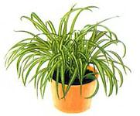

Освещение: Предпочитает рассеянный свет, может расти в полутени.

Температура: Летом умеренная, зимний минимум 12-14°С.

Влажность: Умеренная.

Пересадка: Весной, по мере необходимости.

Полив: Обильный, зимой умеренный.

Питание: Летом, раз в две недели, любым жидким удобрением.

Размножение: Размножают семенами и отпрысками, образующимися на
длинных цветоносах.

САНСЕВИЕРИЯ
( ЩУЧИЙ ХВОСТ)

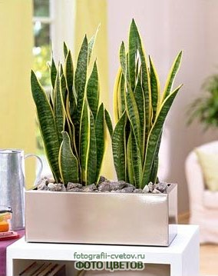

Освещение: Лучше всего яркий непрямой свет, но выдержит и прямое солнце,
и некоторое затенение.

Температура: Зимний минимум 14°С.

Влажность: Устойчива к сухому воздуху.

Пересадка: Частой пересадки не требуется, пересаживают по мере
необходимости. Желательно пересаживать в мелкую посуду с хорошим
дренажом.

Полив: Поливайте умеренно с весны до осени, очень умеренно зимой (раз в
месяц и реже). Всегда давайте почве немного высохнуть перед поливом.

Питание: Летом регулярно подкармливайте.

Размножение: Делением; листовыми черенками (но разновидности с желтым окаймлением превратятся в зеленую форму). Семенами редко.

ЗЕФИРАНТЕС БЕЛЫЙ

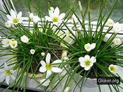

Освещение : светлое место.
Температура: комнатная температура; зимой достаточно около 10 °С.
Влажность: во время роста соблюдать постоянную влажность, но избегать застоя
воды. Зимой поливают лишь изредка, но иногда применяют другой метод -
содержат луковицы совсем сухо, с полным периодом покоя. Тогда
исключается опасность загнивания луковиц зимой. С февраля начинают полив,
вначале очень осторожно.
3. белый изредка поливают даже зимой, чтобы на растениях сохранялись листья.
Удобрение: с весны до осени через 1 - 2 недели поливать цветочным
удобрением.
Пересадка: ежегодно в конце периода покоя. Луковицы сажают в землю так,
чтобы из нее виднелись только их верхушки.
Размножение: при пересадке отделяют многочисленные дочерние луковицы.

ФУКСИЯ
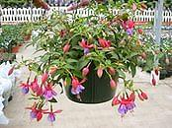

Освещение: фуксия – светолюбивый домашний цветок, лучшим местом для
+ нее станут западные и восточные окна.

Температура: для лета оптимальной будет +20°С, зимой растение следует
держать в более прохладном помещении при 8-10°С. При высокой температуре
фуксия начинает болеть, сбрасывать бутоны и листья.

Полив: с конца марта по конец сентября цветок требует обильного полива, земляной ком должен быть постоянно влажным. С октября полив сокращают, а с
начала декабря почти прекращают (для обильного цветения на следующий год)
. Зимой при температуре до 10 градусов фуксию поливают редко, а при
температуре выше 10 градусов – немного чаще.

Влажность: цветок любит повышенную влажность воздуха, поэтому в летний
период ее опрыскивать нужно утром и вечером отстоянной водой. Весной и
осенью это делают один раз в три дня, зимой вообще не опрыскивают
.
Размножение: фуксия в домашних условиях размножается семенами и
черенками.

Пересадка: делают ежегодно в конце марта. Перед этим обрезают старые
побеги на треть и немного укорачивают корни.
ГИБИСКУС
( китайская роза)

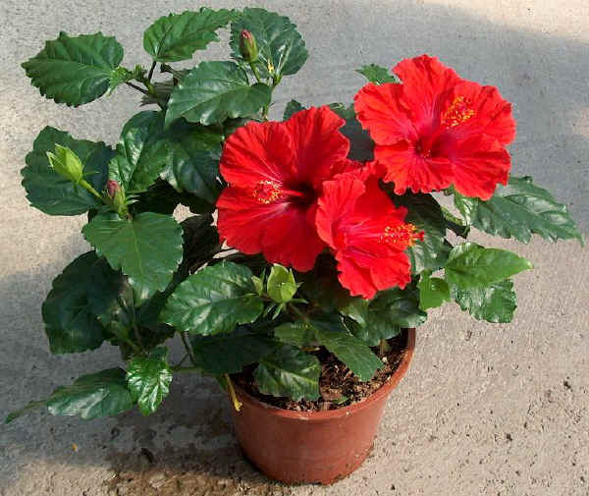

Температура. В весенне-летний период гибискус предпочитает температуру 18-
22°С. Осенью температуру постепенно снижают 16-18°С. Зимой содержат
при температуре 14-16°С, с хорошим освещением. При содержании 10°С, и
ниже растение может сбросить листья.

Полив. В вегетационный период и период цветения гибискус поливают обильно
, по мере подсыхания верхнего слоя субстрата. В осенне-зимний период
поливают умеренно, спустя два-три после того как подсохнет верхний слой
субстрата. При содержании растения (в зимний период) при температуре ниже
14°С почву содержат умеренно влажной.

Влажность воздуха. Влажность воздуха не играет существенной роли, однако
желательно опрыскивать растения. Во время цветения, особенно в ясные
теплые дни, гибискусы опрыскивают теплой мягкой отстоявшейся водой.

Пересадка. В конце апреля – начале мая взрослые растения переваливают в большие горшки (1раз в три-четыре года).

ФИКУС
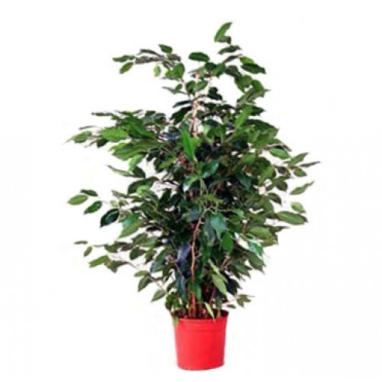

Температура. Оптимальная температура содержания 25-30°C летом, и 16-20°C зимой. Минимальная безопасная температура — 10-15°С

Полив. Летом полив обильный, но земля между поливами должна просыхать.
Фикус поливается сверху теплой водой, наливается несколько раз, полностью
покрывая поверхность почвы, до вытекания из дренажного отверстия.
Через 30 минут воду из поддона слить. Зимой необходим осторожный полив,
так как зимой (особенно при содержании фикуса в прохладном помещении)
избыток влаги.

Освещение. Растению необходимо светлое место, так как при недостаточном
освещении у фикуса удлиняются междоузлия, замедляется рост, опадают
листья. Чувствителен к резким переменам в освещении, особенно
при переезде из залитых светом теплиц и оранжерей в слабоосвещенные
комнаты.

Влажность воздуха. Относительная влажность воздуха не менее 50%,
оптимально 70%. Жарким летом и зимой, при содержании фикуса в
отапливаемом помещении с сухим воздухом, полезны опрыскивания листьев
и душ. Вода для опрыскиваний берется теплая.

Размножение. Для размножения чаще всего используют весенние и летние
Верхушечные+ черенки с хорошо развитыми листьями.

ПЕЛАРГОНИЯ
( герань)

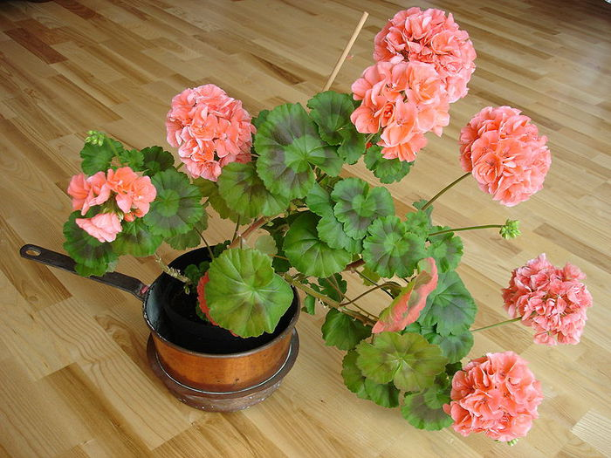

Освещение.
Необходимо достаточно светлое (солнечное) место.
Это немногие из комнатных растений, способные выдерживать некоторое
количество прямых солнечных лучей. Но в сильно жаркие дни лучше притенять
В темных помещениях герани не цветут, побеги некрасиво вытягиваются-

Температурный режим.
Оптимальная температура для роста и развития 20-25 градусов, для периода
покоя 10 градусов. Пеларгонии не любят сквозняков.

- Полив и опрыскивание.
Поливают цветок обильно, избегая переувлажнения. В холодный период
достаточно поливать 1 раз в 2-3 дня, летом - раз в день, в особо жаркие дни 2 раза в день.

БЕГОНИЯ

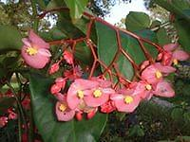

Освещение. Эти растения нуждаются в ярком рассеянном свете. Выбирая место
Для размещения этих цветов, лучше отдать предпочтение восточным и
западным окнам.

Температура. Температуру для растений в период вегетации следует обеспечить
умеренную, от 18°С до 20°С, в зимний период она должна быть не ниже 15 °С.
К влажности воздуха особых требований нет, дополнительное опрыскивание
можно проводить лишь для сортов с гладкими листьями. При этом нельзя
допускать попадания воды на цветки.

Полив. Бегония требует регулярного полива мягкой водой, без высыхания почвы.
Полив в летнее время следует осуществлять 2 раза в неделю, в жаркое время поливать ее следует каждый день. Начиная с середины осени, интенсивность
полива уменьшают, а с конца ноября - начала декабря он становится
минимальным, так как в зимнее время растение нуждается в покое.
Пересадка и размножение. Пересадку бегонии осуществляют в начале весны, по мере необходимости.
Размножается это растение листовыми или стеблевыми черенками, клубневые
виды размножаются также путем деления клубней с небольшими ростками.

ДРАЦЕНА
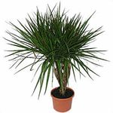

Температура. Драцена – растение теплолюбивое, которое предпочитает

постоянную умеренно-теплую температуру воздуха. Для нее идеальным

условием содержания будет нормальная комнатная температура в 22-23
градуса. Она неплохо переносит жару, но при температуре выше 25-27 градусов
тепла начинает хуже расти, но для лета такая температура вполне приемлема.
Освещение. Драцена любит умеренный солнечный свет.
Полив. Драцена – влаголюбивое растение, поэтому полив ей нужен обильный и регулярный. Драцену нельзя ни в коем случае засушивать, растение на это
реагирует очень болезненно. Земля в горшке с драценой всегда должна быть
немного влажной.
Влажность воздуха. Чувствительны к влажности воздуха только Драцена
Дракон и Драцена Годсефа, они нормально переносят сухой воздух. Всем остальным видам этого растения необходимы регулярные опрыскивания и летом,
в жару, и зимой, в период отопительного сезона. Листья драцены необходимо протирать от пыли или же купать растение под душем – так проще.

Пересадка
В ежегодных пересадках нуждаются только молодые растения. Взрослые драцены можно пересаживать гораздо реже – раз в два-три года. Пересадку
производят ранней весной, в марте или в начале апреля.
Размножение. Драцена размножается верхушечными черенками, стеблевыми
черенками и воздушными отводами.

ГВОЗДИКА
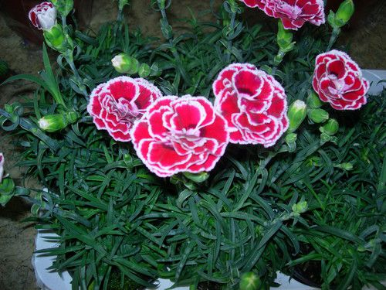

Светолюбивое растение, которое может расти в небольшой тени.
По отношению к температурному режиму Гвоздика неприхотлива и даже может
выдержать короткие заморозки: температура летом для гвоздики должна быть
в пределах 25-28° С, а зимой не ниже 5° С.
Полив должен быть регулярным: сразу после просыхания земляного кома, но
следует избегать и чрезмерного полива, можно опрыскивать.
Пересадка гвоздики проводится по мере роста растения.
Размножают гвоздики семенами, редко делением куста.
Подкормку цветы гвоздики требуют 1-2 раза в месяц, сначала удобрения
разводят в воде, потом поливают почву обычной водой, а потом уже раствором
с минеральными удобрениями.

ЦИКЛАМЕН
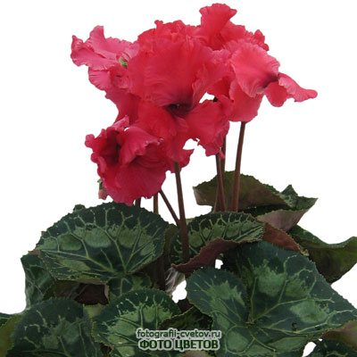

Цикламен предпочитает прохладное помещение (+13-16 градусов) с ярким освещением.
Поливать цикламен следует только, когда поверхность субстрата слегка подсохла. Лучше поливать цикламен снизу, оставляя горшок с цветком в емкость
с тепловатой водой на 10-15 минут, а затем обязательно сливая всю воду перед тем, как снова установить цикламен в кашпо.
Цикламен, как и орхидеи, легче перенесет пересыхание грунта, чем излишний полив, хотя до пересыхания доводить растение тоже не стоит.
От избытка воды листья цикламена желтеют, а клубень загнивает!
Увядшие цветы (как и пожелтевшие листья цикламена) следует удалять,
выкручивая цветонос из клубня полностью, иначе основания цветоноса
могут загнить и со временем привести к гибели растения.
Следует также иметь в виду, что не все цикламены в домашних условиях отправляются на летний покой.
Некоторые домашние цикламены никогда не сбрасывают листья, к тому же цветут фактически непрестанно

